- Создала денормализованную таблицу данных
CREATE TABLE IF NOT EXISTS sales_mart_info (
-- Информация о заказе
order_key INTEGER,
order_date DATE,
order_status VARCHAR(1),
order_priority VARCHAR(15),
clerk VARCHAR(15),
-- Информация о клиенте
customer_key INTEGER,
customer_name VARCHAR(100),
customer_address VARCHAR(200),
customer_phone VARCHAR(50),
customer_acctbal DECIMAL(15,2),
customer_mktsegment VARCHAR(20),
nation_name VARCHAR(25),
region_name VARCHAR(25),
-- Информация о товаре
part_key INTEGER,
part_name VARCHAR(55),
part_manufacturer VARCHAR(25),
part_brand VARCHAR(10),
part_type VARCHAR(25),
part_size INTEGER,
part_retailprice DECIMAL(15,2),
-- Информация о поставщике
supplier_key INTEGER,
supplier_name VARCHAR(100),
supplier_address VARCHAR(200),
supplier_phone VARCHAR(50),
supplier_acctbal DECIMAL(15,2),
-- Детали строки заказа
line_number INTEGER,
quantity INTEGER,
extended_price DECIMAL(15,2),
discount DECIMAL(15,2),
tax DECIMAL(15,2),
total_price DECIMAL(15,2),
ship_date DATE,
commit_date DATE,
receipt_date DATE,
ship_mode VARCHAR(10),
-- Вычисленные показатели
shipping_days INTEGER,
cnt_year INTEGER,
cnt_month INTEGER,
day_of_week INTEGER,
-- Дата загрузки
time_load_date TIMESTAMP DEFAULT NOW()
)
WITH (appendonly = true, orientation = column, compresstype=ZSTD, compresslevel=5)
DISTRIBUTED BY (order_key)
PARTITION BY RANGE (order_date) (
START ('1994-01-01') INCLUSIVE
END ('2000-01-01') EXCLUSIVE
EVERY (interval '1 year')
);

- И заполнила эту таблицу
INSERT INTO sales_mart_info (
order_key, order_date, order_status, order_priority, clerk,customer_key, customer_name, customer_address, customer_phone,
customer_acctbal, customer_mktsegment, nation_name, region_name,part_key, part_name, part_manufacturer, part_brand, part_type,part_size, part_retailprice,supplier_key, supplier_name, supplier_address, supplier_phone,
supplier_acctbal,line_number, quantity, extended_price, discount, tax, total_price,ship_date, commit_date, receipt_date, ship_mode,shipping_days, cnt_year, cnt_month, day_of_week
)
SELECT
-- Order
o.o_orderkey,
o.o_orderdate,
o.o_orderstatus,
o.o_orderpriority,
o.o_clerk,
-- Customer
c.c_custkey,
c.c_name,
c.c_address,
c.c_phone,
c.c_acctbal,
c.c_mktsegment,
n.n_name,
r.r_name,
-- Part
p.p_partkey,
p.p_name,
p.p_mfgr,
p.p_brand,
p.p_type,
p.p_size,
p.p_retailprice,
-- Supplier
s.s_suppkey,
s.s_name,
s.s_address,
s.s_phone,
s.s_acctbal,
-- Lineitem
l.l_linenumber,
l.l_quantity,
l.l_extendedprice,
l.l_discount,
l.l_tax,
l.l_extendedprice * (1 - l.l_discount) * (1 + l.l_tax) AS total_price,
l.l_shipdate,
l.l_commitdate,
l.l_receiptdate,
l.l_shipmode,
-- Вычисленные показатели
(l.l_receiptdate - l.l_shipdate)::INTEGER AS shipping_days,
EXTRACT(YEAR FROM o.o_orderdate)::INTEGER AS cnt_year,
EXTRACT(MONTH FROM o.o_orderdate)::INTEGER AS cnt_month,
EXTRACT(DOW FROM o.o_orderdate)::INTEGER AS day_of_week
FROM orders o
LEFT
JOIN customer c
ON o.o_custkey = c.c_custkey
LEFT
JOIN nation n
ON c.c_nationkey = n.n_nationkey
LEFT
JOIN region r
ON n.n_regionkey = r.r_regionkey
LEFT
JOIN lineitem l
ON o.o_orderkey = l.l_orderkey
LEFT
JOIN part p
ON l.l_partkey = p.p_partkey
LEFT
JOIN supplier s
ON l.l_suppkey = s.s_suppkey
WHERE o.o_orderdate >= '1994-01-01'
AND o.o_orderdate < '2000-01-01';

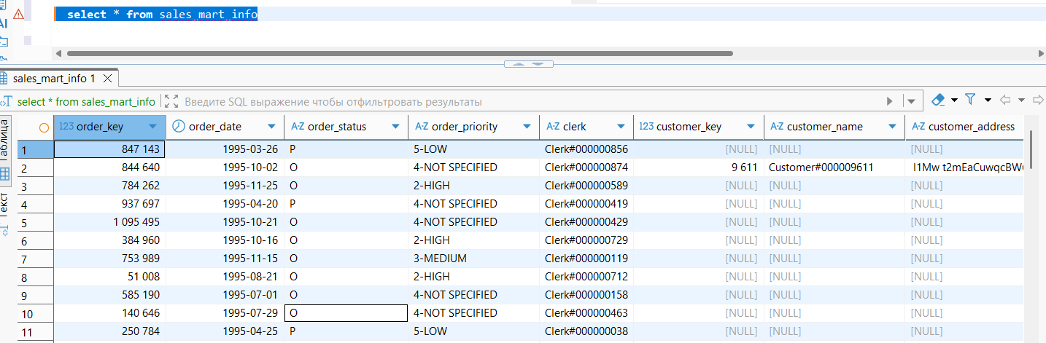

- Замерила выполнение запроса для получения информации «Ежемесячных продаж по регионам»
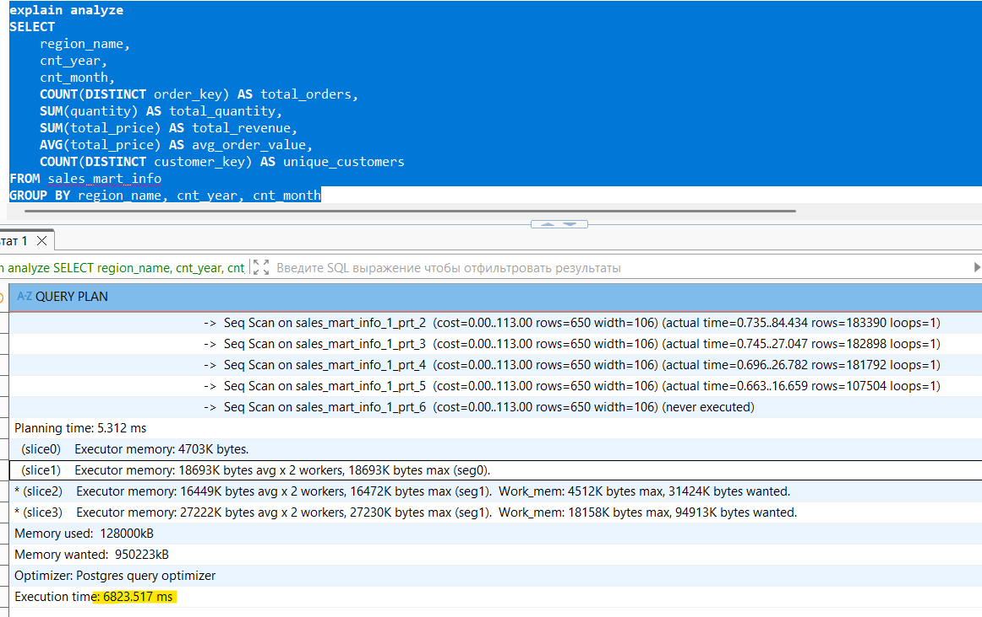
А затем создала материализованное представление CREATE MATERIALIZED VIEW mv_sales_by_region_month AS на основе этого запроса и замерила выполнение запроса

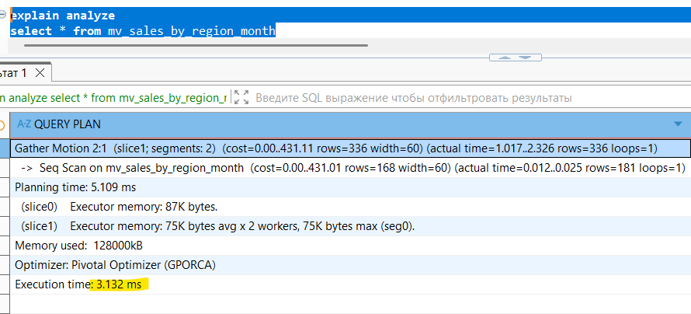
Еще замерила выполнение запроса для получения информации «Эффективности поставщиков»
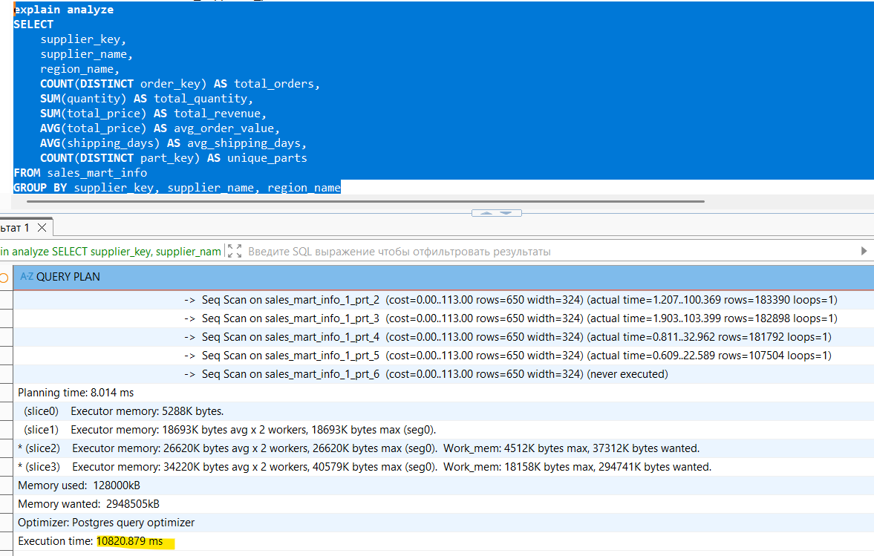
И сверила это с получением данных из материализованного представления на основе этого запроса CREATE MATERIALIZED VIEW mv_supplier_effective AS
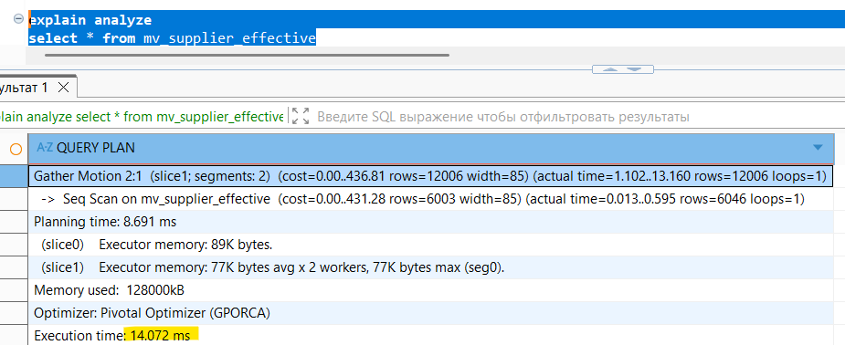
Запрос с помощью материализованного представления снова оказался быстрее
Для рассмотрения оконных функций и аналитических функций выполнила следующие запросы
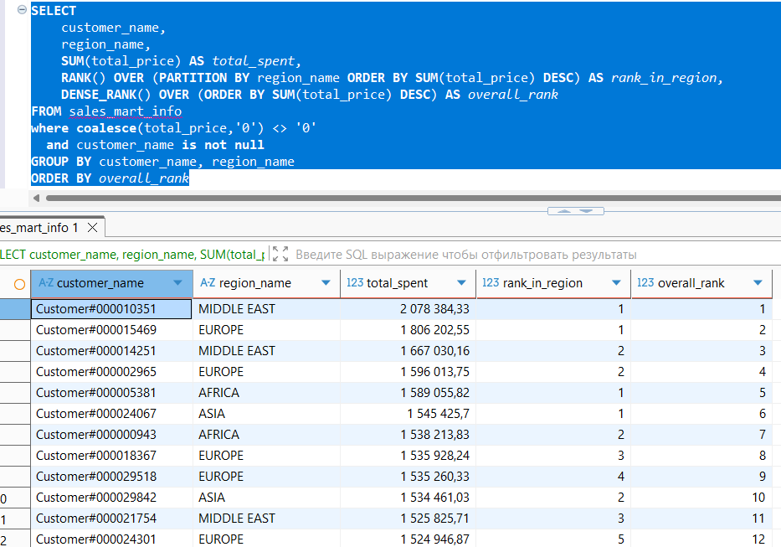
Топ клиентов по сумме заказов с ранжированием

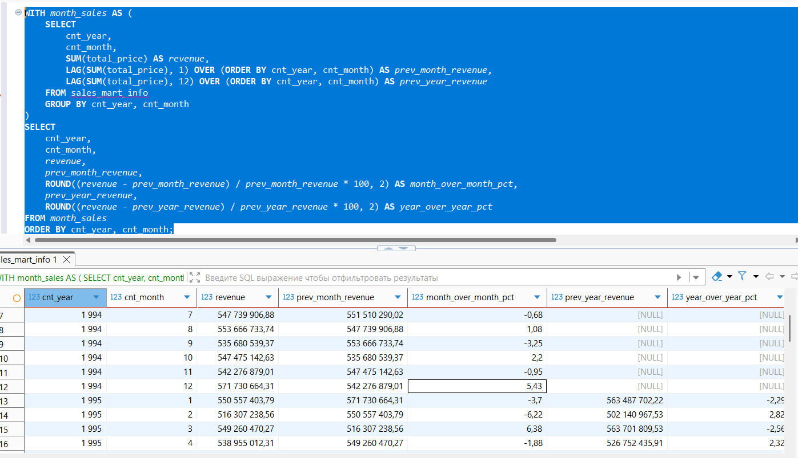
Месячный и годовой рост продаж

